TÍTULO DO ARTIGO (VERDANA, 12, MAIÚSCULAS, NEGRITO)
SEGUNDA LINHA DO TÍTULO, QUANDO HOUVER, VERDANA 10
ENTRELINHAS SIMPLES, ALINHAMENTO À ESQUERDA
(linha em branco)
TÍTULO EM INGLÊS (VERDANA, 12, MAIÚSC., NEGR. E ITÁLICO)
SEGUNDA LINHA DO TÍTULO, QUANDO HOUVER, VERDANA 10, NEGR. E IT.
ENTRELINHAS SIMPLES, ALINHAMENTO À ESQUERDA
(linha em branco)
(linha em branco)

v. X, n. 1/2 [Y] mes/mes (201X)

Dossiê XXX ou Artigo ou Ensaio ou Resenha
Linha para nome do autor; do segundo autor (não identificar)
Linha para Instituições (não identificar)
autor1@email.com; autor2@email.com (não identificar)
(linha em branco)
(linha em branco)
(linha em branco)

Resumo (Verdana, 11, negrito)
O resumo consiste num sumário das contribuições do artigo para a Urbana. Pode ter uma extensão máxima de 10 linhas (entre 700 e 800 caracteres, contando os espaços) e tem de formar um único parágrafo. (fonte Verdana, 10 pts, justificado) – atentar para norma ABNT 6028
Palavras-chave (Verdana 11, negrito)
Lista de um máximo de seis palavras-chave, separada por pontos, primeira letra maiúscula e escritas em Verdana, 10, alinhado à esquerda.
(linha em branco)
Abstract (Arial, 11pts, itálico, negrito)
Submeter o resumo traduzido para inglês (Abstract). Também esta tradução tem de ter uma extensão máxima de 10 linhas (entre 700 e 800 caracteres, contando os espaços) e tem de formar um único parágrafo. (fonte Verdana, 10 pts, itálico, justificado).
Keywords (Verdana, 10pts, itálico negrito)
Tradução para inglês da lista de até seis palavras-chave, separada por pontos, primeira letra em maiúscula e escritas em Verdana, 10, itálico alinhado à esquerda.
(linha em branco)
(linha em branco)
(linha em branco)
1. Desenvolvimento do artigo (Verdana 11, negrito)
O corpo do artigo deve ser redigido a Verdana, 10, justificado, com recuos de parágrafo de 1,5 cm., entrelinha de um espaço.
O artigo não deve ter no máximo 60 mil caracteres (com espaços), incluindo figuras, tabelas, gráficos e referências.
Deve-se ter o cuidado de não alterar as definições de página do documento, mantendo as margens como estão neste modelo (2 cm.).
(linha em branco)
Citações com mais de três linhas devem ter afastamento esquerdo de 3 cm. (fonte Verdana 9, sem aspas, sem itálico, entrelinhas 1,15, mantendo-se uma linha em branco antes e depois da citação. As referências seguem o sistema autor-data (chamada por autor), ou seja, devem aparecer no formato a seguir, conforme normatização da ABNT: (SOBRENOME, ano, páginas) exemplo: (BENJAMIN, 1936, p.55)
(linha em branco)
2. Figuras e Tabelas (Verdana 11, negrito)
Devem aparecer centralizadas na página e numeradas conforme exemplificado em baixo. Um título descritivo deve vir acima de cada tabela e embaixo de cada figura (Verdana, 9).
As legendas devem ser concisas e acompanhadas da fonte (linha inferior).
A seguir, dois exemplos para formatação de figuras e tabelas:
(linha em branco)
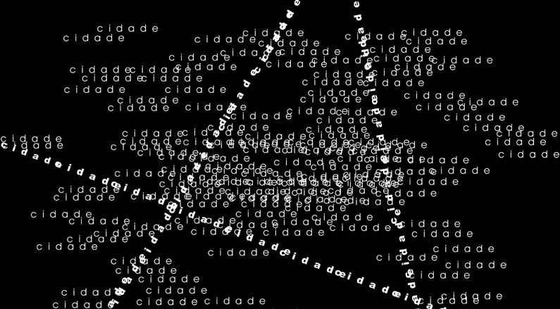
Figura 1 – capa da revista Urbana
Fonte: http://www.ifch.unicamp.br/ojs/index.php/urbana. Acesso em 13 dez.2012.

Tabela 1 – Dados sobre seções da revista Urbana
Fonte: http://www.ifch.unicamp.br/ojs/index.php/urbana. Acesso em 13 dez.2012.
seções | n. de caracteres  (com espaços) | n. de páginas aproximado
artigo para dossiê | até 60.000 | 30
artigo | até 60.000 | 30
tradução | até 60.000 | 30
resenha | até 15.000 | 06
(linha em branco)
3. Notas de rodapé
As notas de rodapé, quando existirem, deverão ser redigidas em Verdana 9.
(linha em branco)
Observação:
No rodapé deve ser inserida, a partir da segunda página, a identificação da revista e da edição, conforme exemplo acima.
É de total responsabilidade dos autores a revisão ortográfica e/ou gramatical, bem como a adequação formal de acordo com as normas acadêmicas viegentes. (ABNT NBR 6023, 6028 e 10520).

4. Referências
Seguir as normas da ABNT (NBR 6023).
O Mecanismo Online de Referências pode auxiliar na formatação: http://www.more.ufsc.br/, bem como a publicação: SANTOS, Gildenir Carolino. Percurso científico: guia prático para elaboração da normatização científica e orientação metodológica. Campinas-SP: Arte Escrita, 2012, tamém acessível online pelo sistema de Bibliotecas da Unicamp (disponível em: https://issuu.com/revistaetd/docs/percurso, acesso em 21 jan2016; disponível em: http://www.bibliotecadigital.unicamp.br/document/?code=49038, acesso em 21jan.2016).
Observação: as referências devem também ser copiadas nos metadados do artigo, no momento da submissão.

Margens: 3 cm na inferior e 2 cm. nas demais; espaço estrelinhas 1,5; máximo de 60.000 caracteres, com espaços; não inserir número de página
Observação: este mesmo conjunto de informações (resumo, palavra-chave) deve ser inserido no campo “resumo” dos metadados do artigo, no momento da submissão pelo SEER.
As notas de rodapé, quando existirem, deverão ser redigidas em Verdana, 9.

